Association 关联关系
类A中使用了类B的对象作为属性，则类A与类B之间构成关联关系，用UML图示可表示成A -> B。关联关系可具有重数。关联关系可附带可见性信息和关联的角色。

UML图示
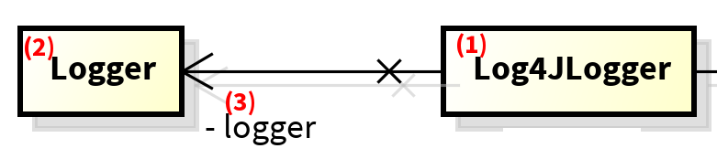

XMI代码模板
在XMI文件中，以UML:Association为tag的结点记录了关联关系。其具有如下的代码模板形式（图中无关代码被折叠）。
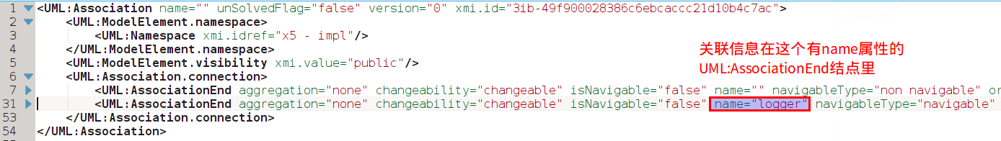
Association属性顶层结构
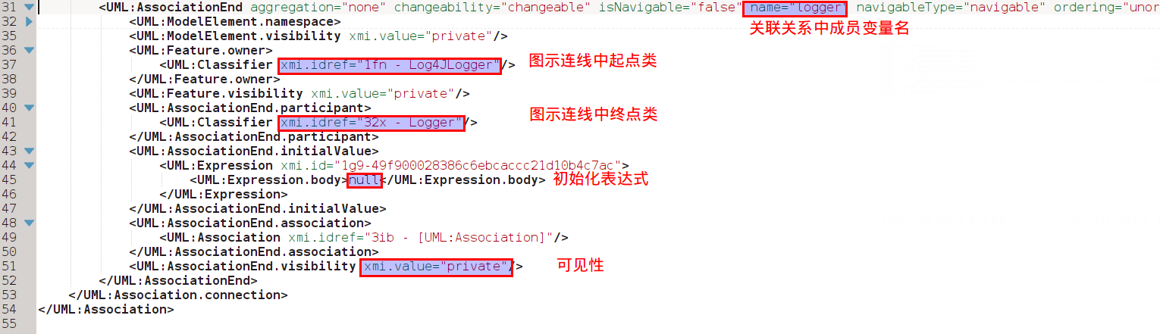
具体Association结构信息模板
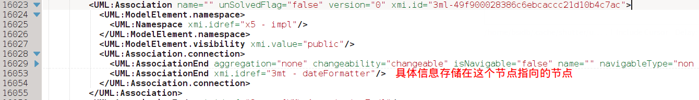
在某些Association关系中，具体的信息是存在其所引用的节点内，而引用的节点的信息则符合上一张图中展示的模板

几个重要属性的检测

Static属性
在Association关系中，引用被调用类的成员变量是静态变量与否，会由static属性表现。静态引用时，会在标记下面加横线，如下图所示：
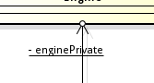
检测方法为：
检测XMI文件中保存信息的UML:AssociationEnd节点的targetScope属性，如果该属性值为“classifier”，则为静态引用；如果该属性值为“instance”，则为动态引用。
在输出的CSV文件中，使用static属性加以区分。

重数属性检测
如果引用被调用类时，是通过数组的方式引用，比如：
Class Caller {
Callee[] instances;
}
那么在Caller -> Callee的连线终端，会有重数标记“*”，如下图所示：
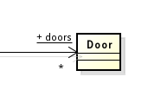
检测该属性，需要检测UML:AssociationEnd节点里是否有UML:StructuralFeature.multiplicity 节点。如果有该节点，则有*标记，否则没有。
当有*标记时，在CSV文件中以range=*来标识，否则以range=N/A来表示。

CSV文件输出格式
association,org.apache.commons.logging.LogSource(Class),java.lang.reflect.Constructor(Class),id=3gd-49f900028386c6ebcaccc21d10b4c7ac,name=logImplctor,visibility=protected,aggregation=none,navigableType=navigable,static=true,initialValue=null,range=N/A
- [格式]
association,调用类名,被调用类名,id=关系ID,name=关联成员变量名,visibility=成员变量可见性,aggregation,navigableType,static=是否为静态关联,initialValue=成员变量初始值,range=是否有关联重数信息
- [例子]
association,org.apache.commons.logging.impl.Jdk14Logger(Class),java.util.logging.Level(Class),id=3lf-49f900028386c6ebcaccc21d10b4c7ac,name=dummyLevel,visibility=protected,aggregation=none,navigableType=navigable,static=true,initialValue=Level.FINE,range=N/A

备注
观察Astah Professional软件产生的输出，发现
- Astah逆向原工程时无法区分聚合、组合等更高级模型语义信息，因此所有的聚合、组合关系都会抽象为关联关系。而且其抽象的关联关系都是单向的；
- Astah逆向结果不能为Association关系增加重数信息，它能检测到数据的引用方式，会为Association相应的端点增加“*”标记。

